后

1. 延伸被审计单位无法去掉，页面去掉后保存无果

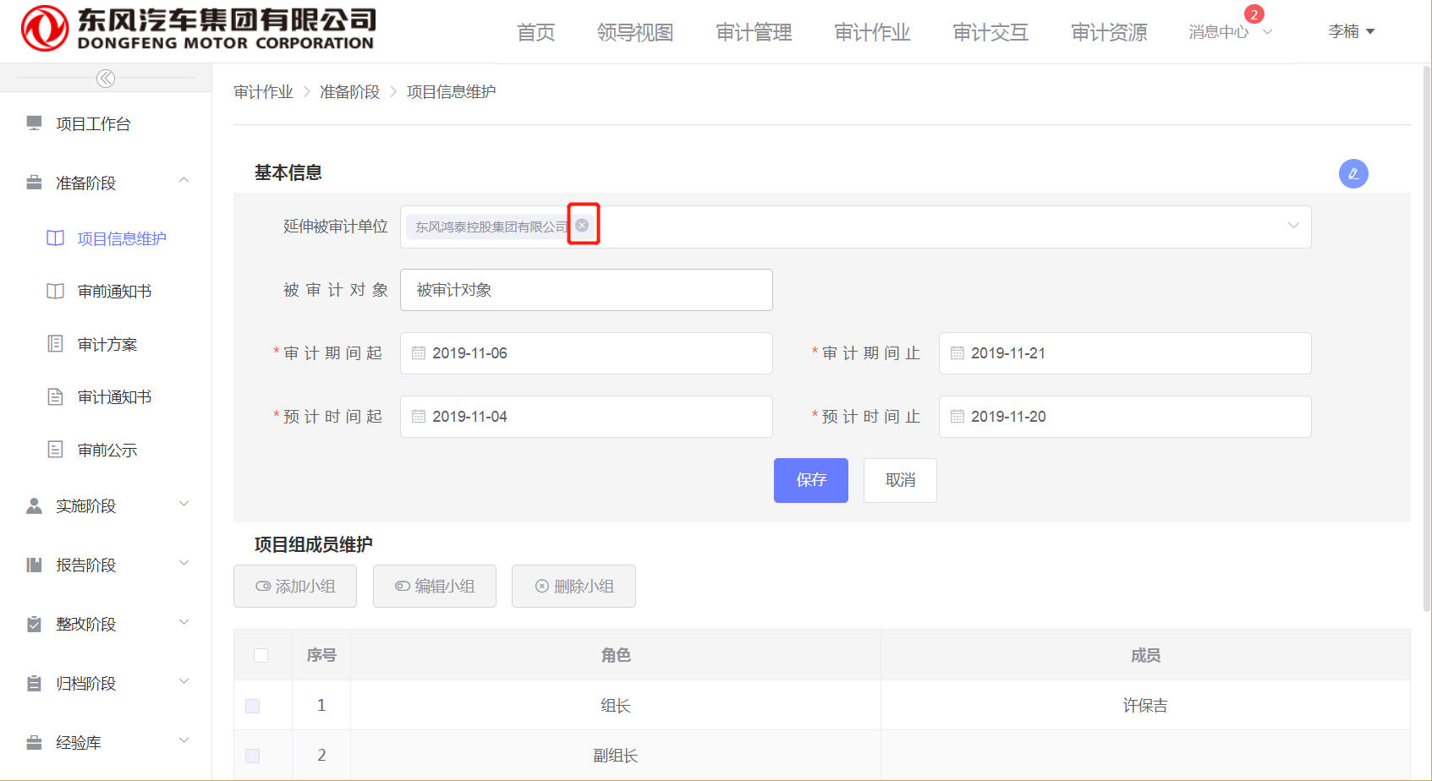

1. 项目组内成员和小组成员选择时对不上，这边是先选择了一堆人员。之后又去掉了，出现的这种情况

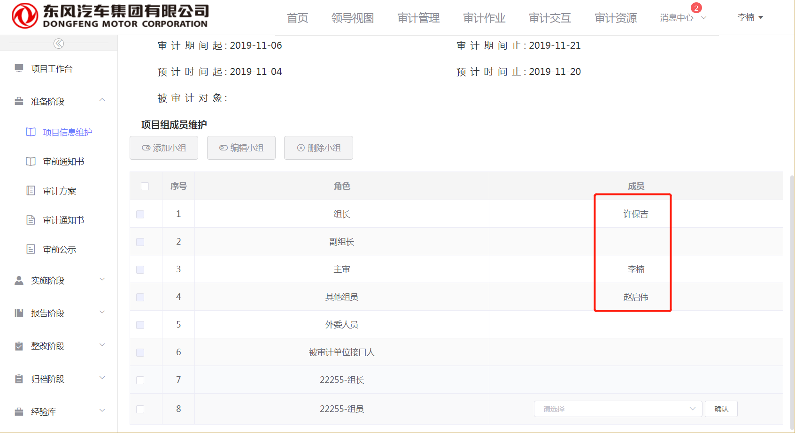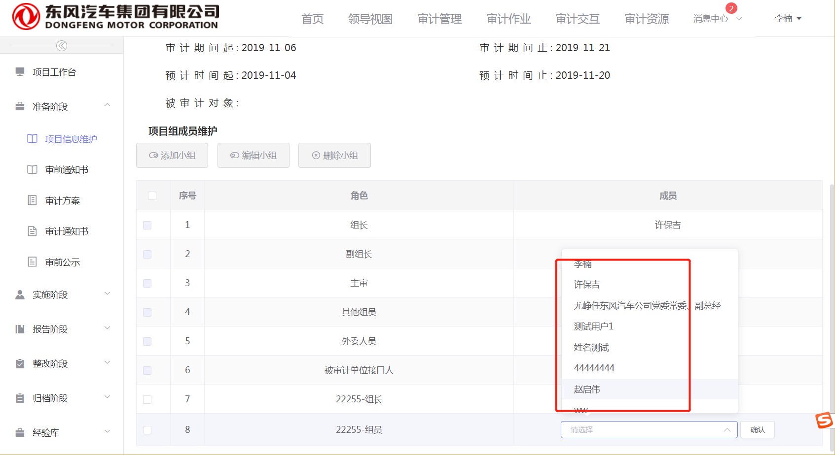

3.建了1个底稿，提交以后变俩了

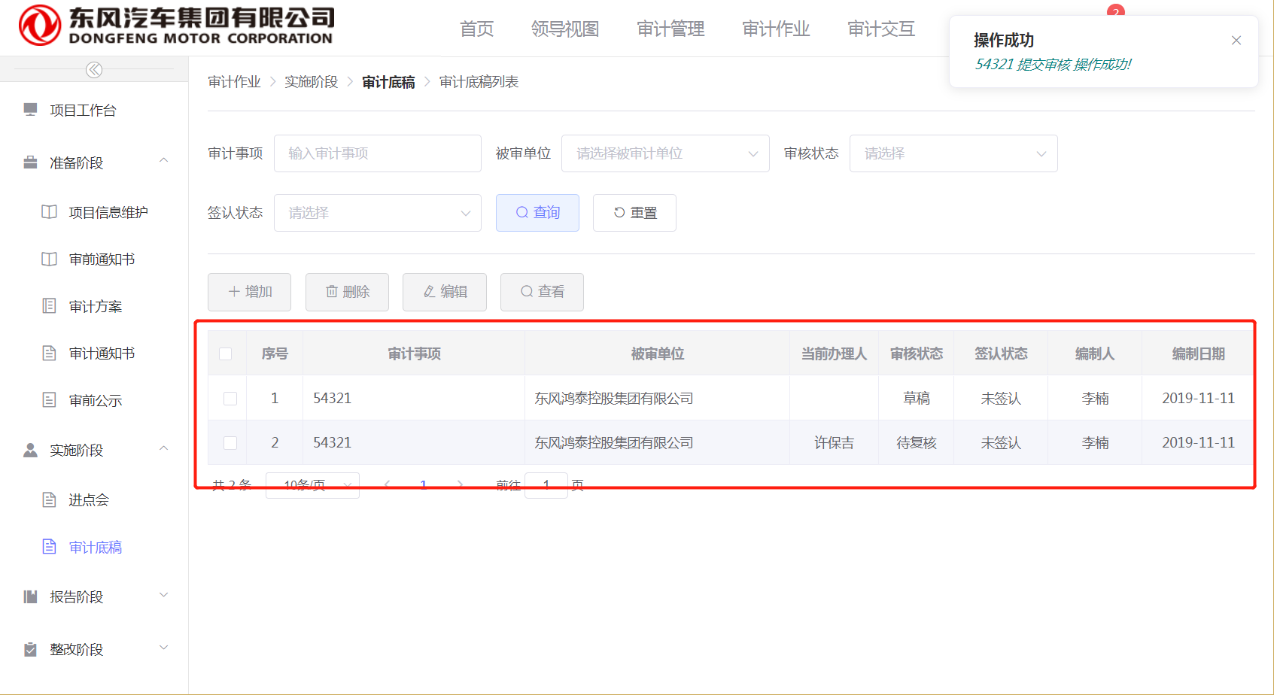

1. 底稿啥时候签认

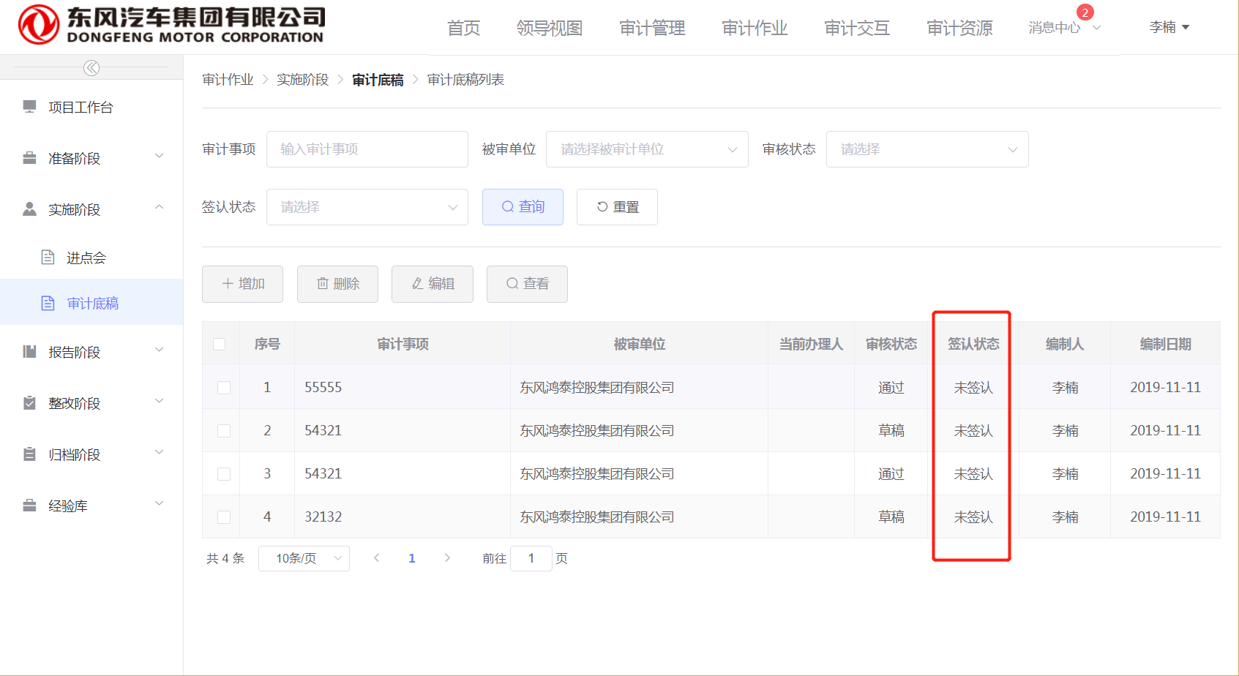

前：

1. 项目组成员维护无法回显

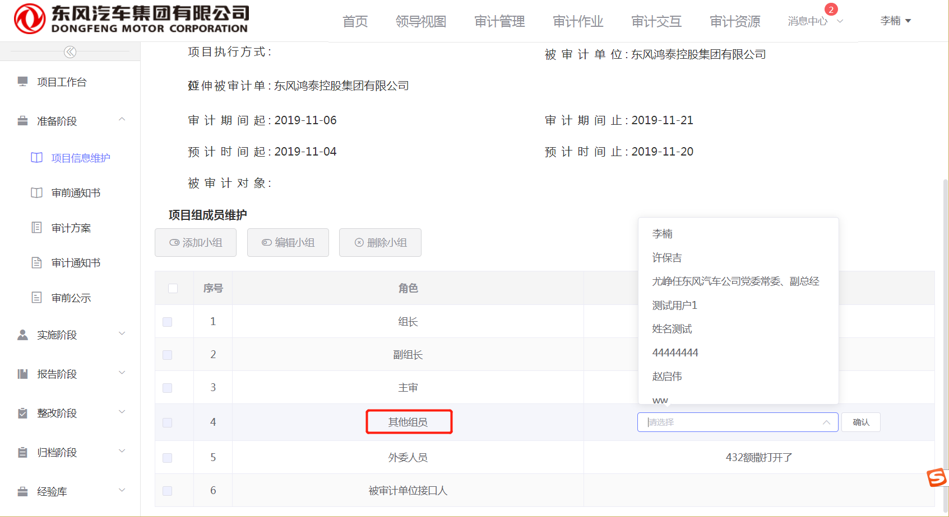

1. dialog去掉点击非dialog部分关闭dialog功能

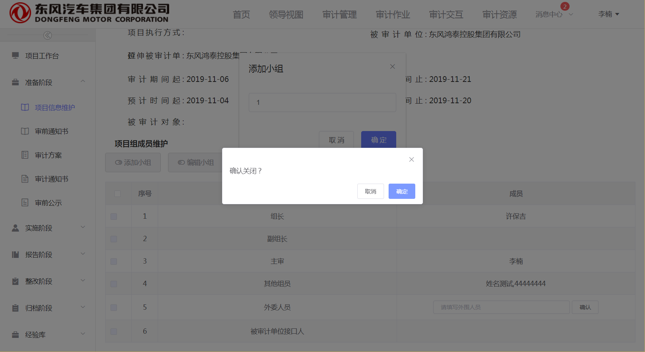

1. 页面错乱

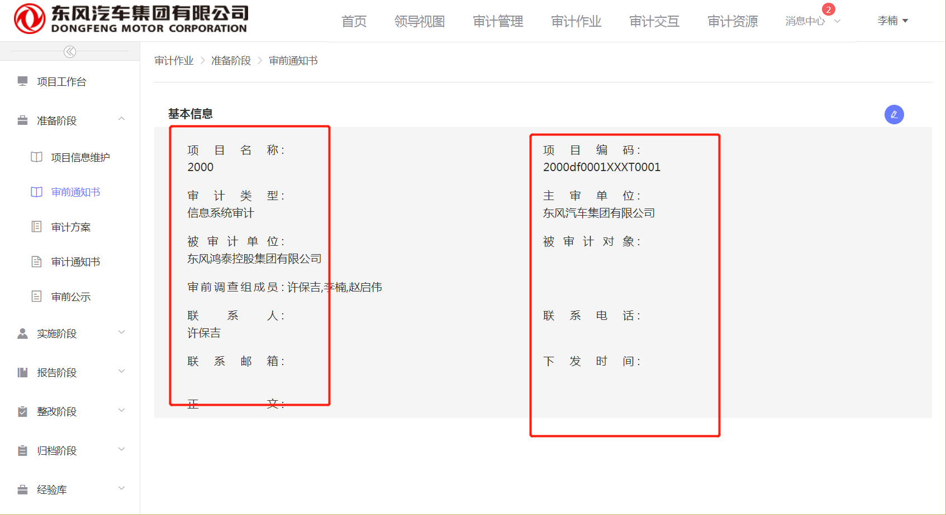

1. 模块间没有分割线

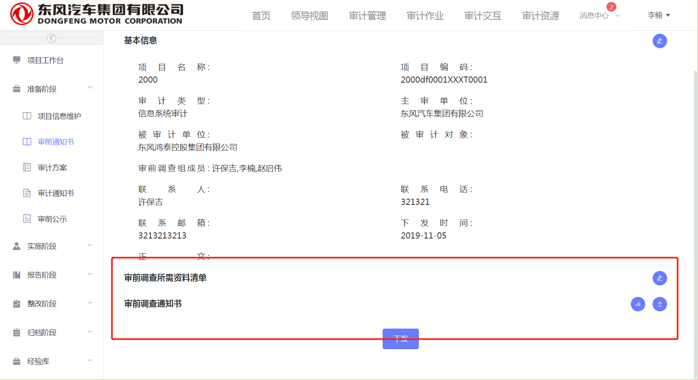

1. 审前通知书下发时增加提示，未传资料清单或审前调查通知书

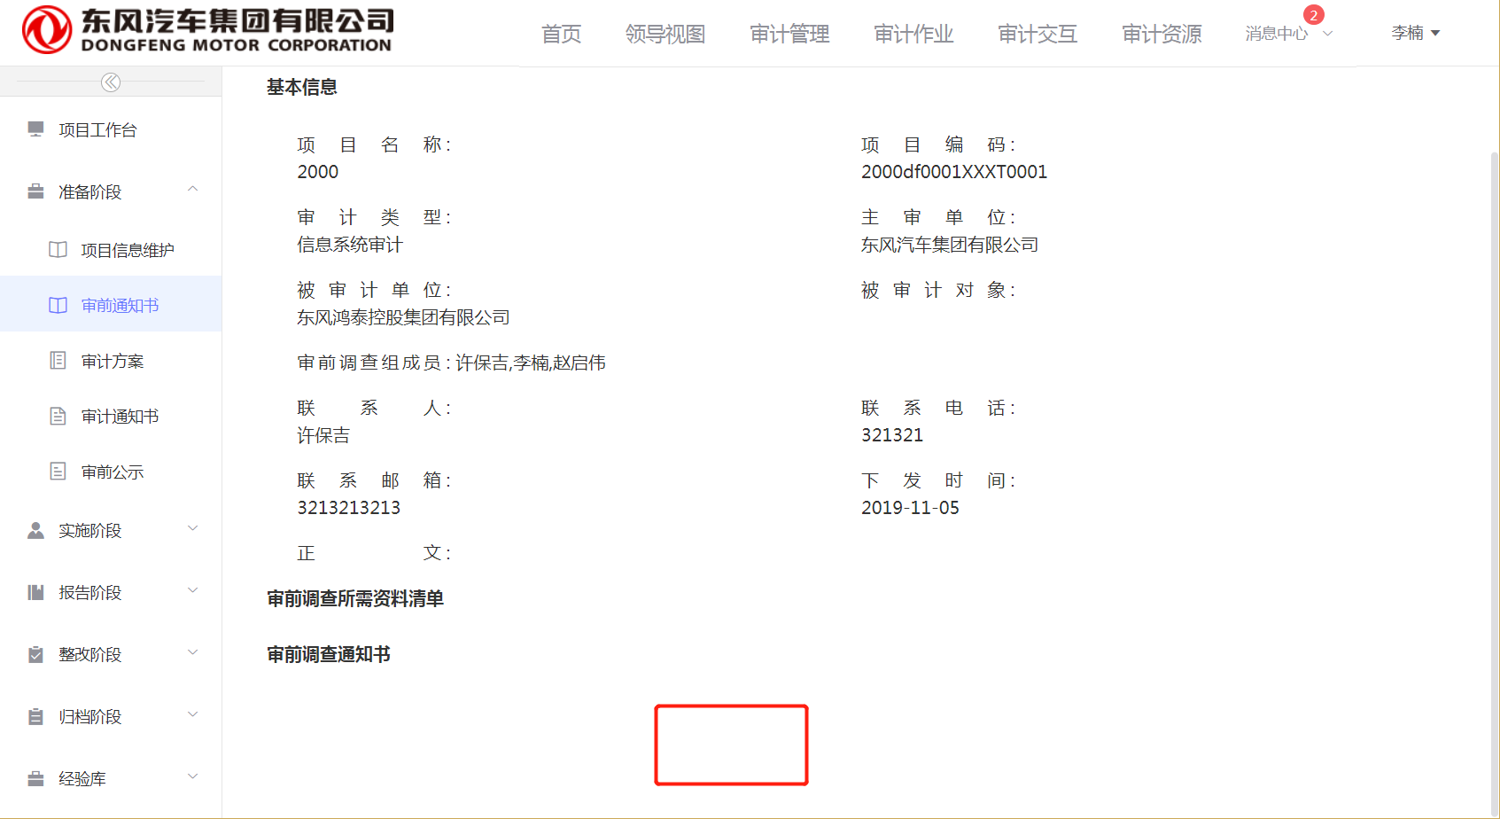

1. 准备阶段页面逻辑修改，新建状态下，直接进入baseinfo的edit模式，编辑模式进入look

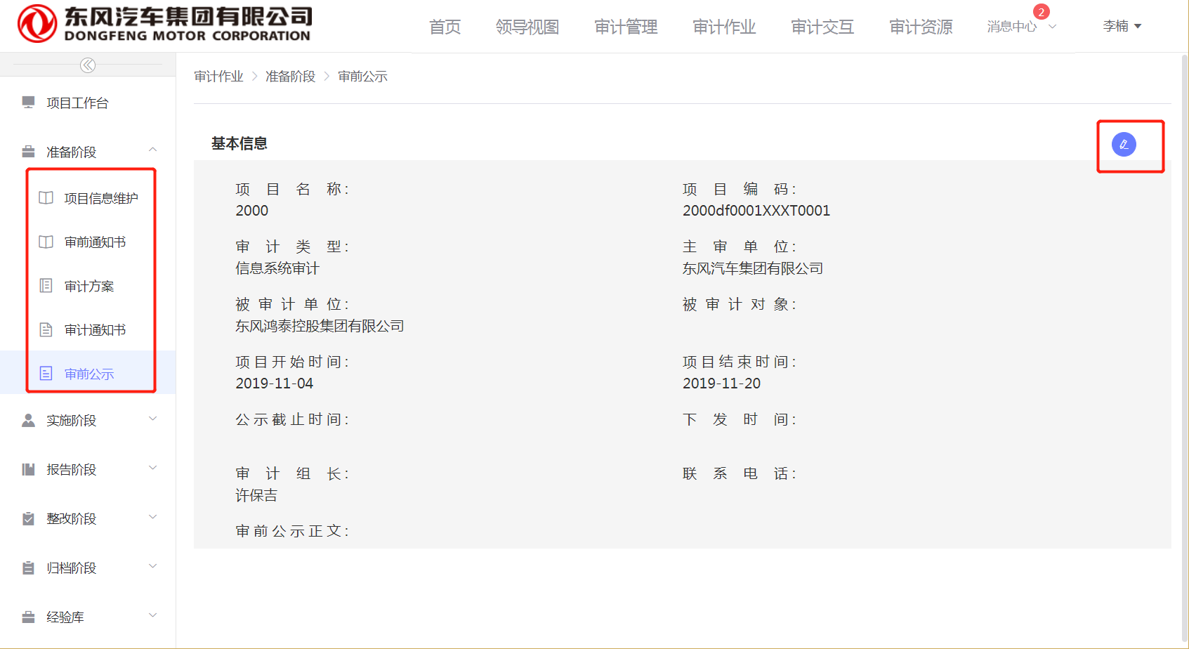

1. 页面高度？

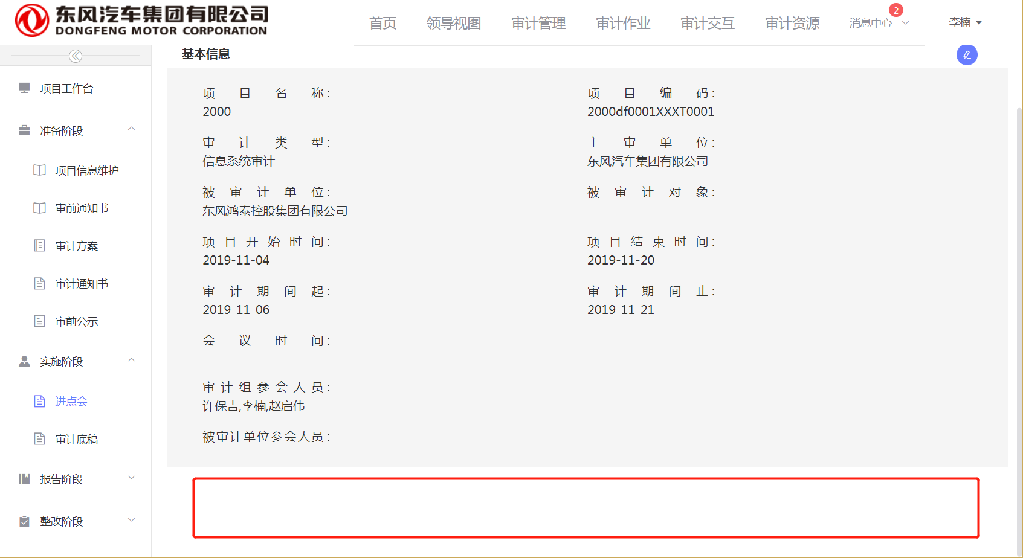

1. 进点会下发时提示无方案、承诺书等许上传的文件

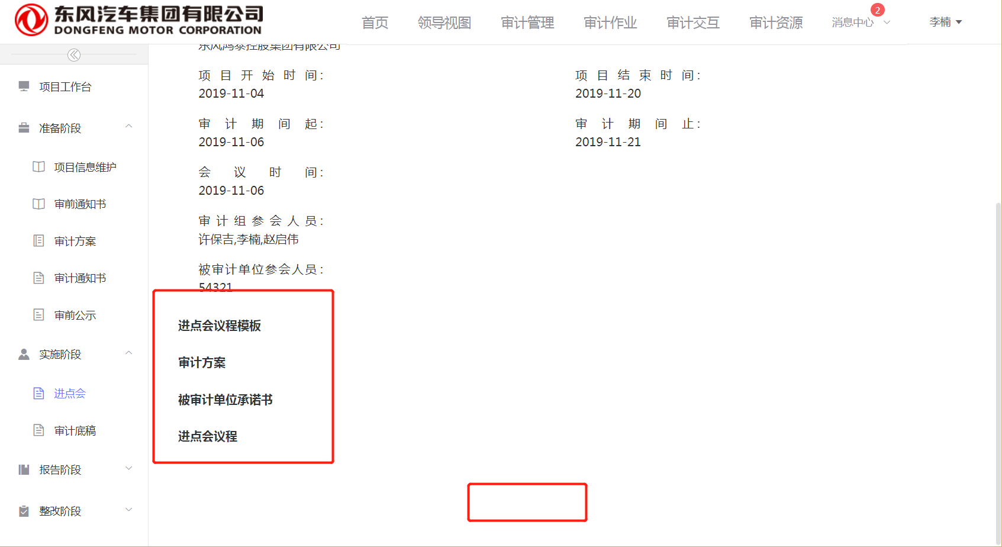

1. 进点会有不少500错误